**Практичне заняття № 13**

**Тема: Програмування у середовищі .NET для AutoCAD: попадання точки у область, робота із стрічками**

**Мета**: дослідити попадання точки у область задану рисунком керуючись можливостями мови С# програмного середовища .NET.

**Обладнання:** комп’ютери Pentium, AutoCAD 2012

**Програмне забезпечення:** ОС Windows XP, AutoCAD 2012.

**Хід роботи:**

**Розробити стрічку, яка буде містити наступний функціонал:**

* **відбудова графічного примітиву із випадаючого списку;**
* **перегляд існуючих шарів креслення із можливостями видалення та заморозки;**
* **відбудови креслення, наведеного у додатку 1 із можливістю визначення факту попадання довільної точки у вказану область (сіра).**

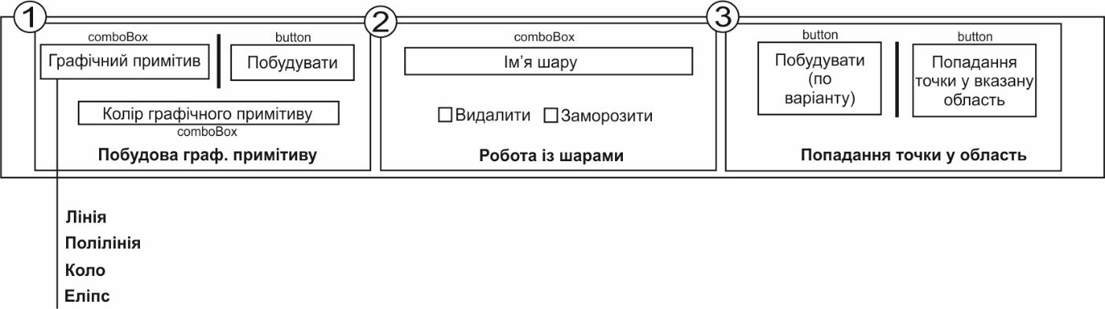

1. **Побудова графічного примітиву**
   1. Реалізувати можливість вибору графічного примітиву на основі випадаючого списку (лінія, полілінія, коло, еліпс).
   2. Побудову графічного примітиву здійснити із можливістю вибору кольору лінії (задати по власному вибору) на основі випадаючого списку.
   3. Процедуру відбудови зав’язати на кнопку «відбудувати».
2. **Робота із шарами**
   1. Отримати список існуючих шарів креслення.
   2. Представити існуючі шари у окремим списком.
   3. Передбачити можливість видалення та заморозки окремого шару.
3. **Попадання точки у область**
   1. Запрограмувати відображення заданої області на екрані у відповідності до варіанту у додатку №1, керуючись можливостями платформи .NET. При цьому слід врахувати, що введення розмірів фігур необхідно організувати у діалоговому режимі, розробивши діалогове вікно.
   2. Організувати введення даних про точку (координат) попадання у діалоговому вікні.
   3. Реалізувати перевірку попадання точки в задану область.
   4. Відобразити введену користувачем точку на екрані.
   5. Вивести повідомлення про попадання або непопадання точки в область у Msgbox із вказанням відповідних координат.

**Додаток 1. Завдання до практичної роботи №13.**

|  |  |  |
| --- | --- | --- |
| http://aco.ifmo.ru/~nadinet/images/lectures/ob-1.gif Варіант 1 | http://aco.ifmo.ru/~nadinet/images/lectures/ob-2.gif Варіант 2 | http://aco.ifmo.ru/~nadinet/images/lectures/ob-3.gif Варіант 3 |
| http://aco.ifmo.ru/~nadinet/images/lectures/ob-4.gif Варіант 4 | http://aco.ifmo.ru/~nadinet/images/lectures/ob-5.gif Варіант 5 | http://aco.ifmo.ru/~nadinet/images/lectures/ob-6.gif Варіант 6 |
| http://aco.ifmo.ru/~nadinet/images/lectures/ob-7.gif Варіант 7 | http://aco.ifmo.ru/~nadinet/images/lectures/ob-8.gif Варіант 8 | http://aco.ifmo.ru/~nadinet/images/lectures/ob-9.gif Варіант 9 |
| http://aco.ifmo.ru/~nadinet/images/lectures/ob-10.gif Варіант 10 | http://aco.ifmo.ru/~nadinet/images/lectures/ob-11.gif Варіант 11 | http://aco.ifmo.ru/~nadinet/images/lectures/ob-12.gif Варіант 12 |
| http://aco.ifmo.ru/~nadinet/images/lectures/ob-13.gif Варіант 13 | http://aco.ifmo.ru/~nadinet/images/lectures/ob-14.gif Варіант 14 | http://aco.ifmo.ru/~nadinet/images/lectures/ob-15.gif Варіант 15 |
| http://aco.ifmo.ru/~nadinet/images/lectures/ob-16.gif Варіант 16 | http://aco.ifmo.ru/~nadinet/images/lectures/ob-17.gif Варіант 17 | http://aco.ifmo.ru/~nadinet/images/lectures/ob-18.gif Варіант 18 |
| http://aco.ifmo.ru/~nadinet/images/lectures/ob-19.gif Варіант 19 | http://aco.ifmo.ru/~nadinet/images/lectures/ob-20.gif Варіант 20 | http://aco.ifmo.ru/~nadinet/images/lectures/ob-21.gif Варіант 21 |
| http://aco.ifmo.ru/~nadinet/images/lectures/ob-22.gif Варіант 22 | http://aco.ifmo.ru/~nadinet/images/lectures/ob-23.gif Варіант 23 |  |